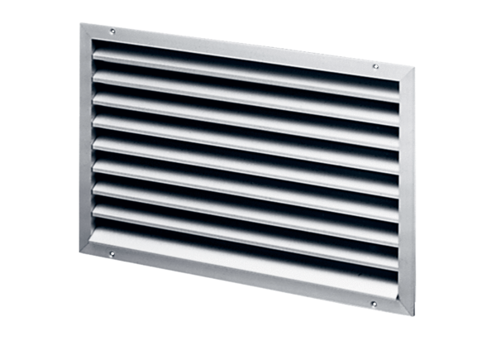Külső rács LAP 25Csomagolási egység: 1 darabVálaszték: D
Termékszám: 0151.0251Gyártó: MAICO

